ČETRTEK, 23. 4. 2020

1.ura: MAT
Rešitve - 21. 4. 2020
DZ, str. 43
1.naloga: 50, 700,400,340, 1260,6800,1830, 3060, 4500,5280, 9680, 8700
2.naloga: 1.odgovor: 3650 koles, 2.odgovor: 3240 hrušk,3.odgovor: vseh sadežev - 6890.
DZ, str. 44/3. naloga: 9122,8650, 4613, 4032, 8114, 5640, 9252, 8692, 9504

Pisno množenje- nadaljevanje
Besedilne naloge
- DZ,str.44/4., 5.,6.
- DZ, str.45/ cela stran
- DZ, str.46/10
-Preberi, podčrtaj, zapiši račun, preveri, odgovor s celo povedjo.

2.ura:ŠPO

Časopis, migaj z mano!

- ZVALJAJ PICO
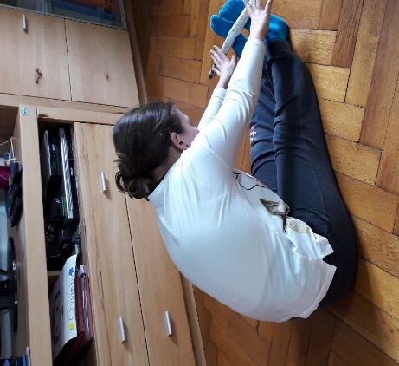
Časopisni papir zvijemo tako, da nastane valjar oziroma palica. Sede z iztegnjenimi nogami »vozimo« valjar od kolen do prstov kot, da bi valjali pico. Pri tem mora biti valjar vedno v stiku z nogami. Ponovimo 5 - 10 x, 3 serije.
- LEV
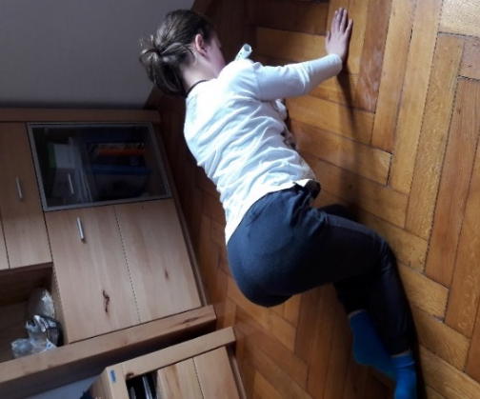

Časopisni papir, zvit v palico, držimo pod brado tako, da nam ne pade na tla. Po prostoru hodimo po vseh štirih v smeri naprej, nazaj, bočno, ne da bi nam palica padla na tla.
- GOSENICA
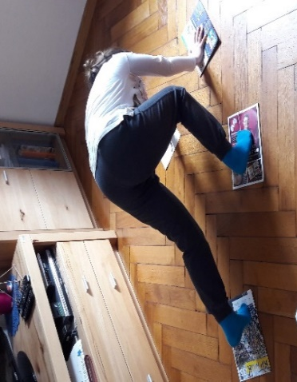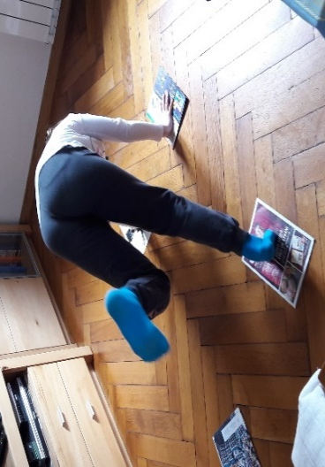
Postavi časopisni papir pod noge in roke, premikaj se tako, da imaš vse štiri okončine ves čas v stiku s podlago. Premikaj se v smeri naprej, nazaj, bočno.
Težja vaja je, da držiš ves čas eno nogo v zraku (izmenično levo/desno), pri tem uporabljaj le 3 časopisne papirje. Ta vaja zahteva več moči.
- BRANJE ČASOPISA
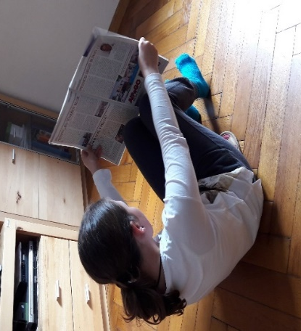
Sediš s pokrčenimi nogami na svojih copatih, stopala imaš na petah, iztegnjeni roki držita časopis v višini kolen. Krepimo trebušne mišice. Beri časopis, ki mora biti ves čas odprt, pri tem rok ne krči. V besedilu najdi črke svojega imena, priimka, kraja, kjer živiš. Ponovi 8 – 15 x, 3 serije.
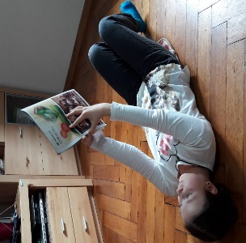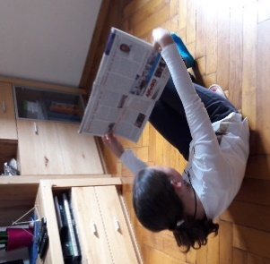
»Trebušnjaki« - ležiš na hrbtu, nogi sta pokrčeni v kolenih, stopala na petah, zaprt časopis drži v iztegnjenih rokah. Dvigni trup tako, da se s časopisom v roki dotakneš kolen ter hkrati odpreš časopis za branje. Roki sta ves čas iztegnjeni. Ponovi od 8 - 15 x , 3 serije.
- MIMO, NAD, OKROG PALIC
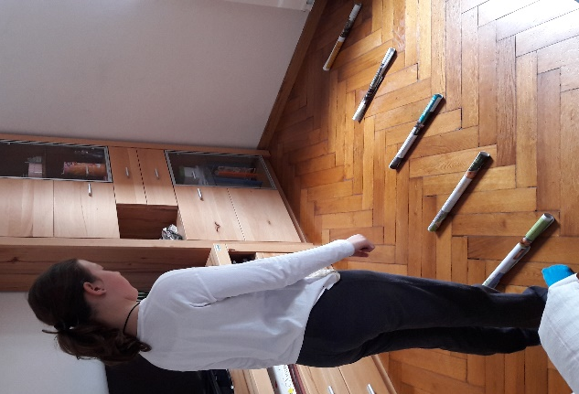

Zvij več »palic«, postavi jih na tla v razdalji 50 cm.
- Teci čez palice v smeri naprej in nazaj.
- Skači sonožno, po eni nogi, izmenično z desno in levo nogo, bočno.
- Teči slalom okrog palic v smeri naprej in nazaj.
- Gibaj se bočno s prisunskimi koraki v desno in levo smer.

- VARIANTE GIBANJA S ČASOPISOM NA TLEH
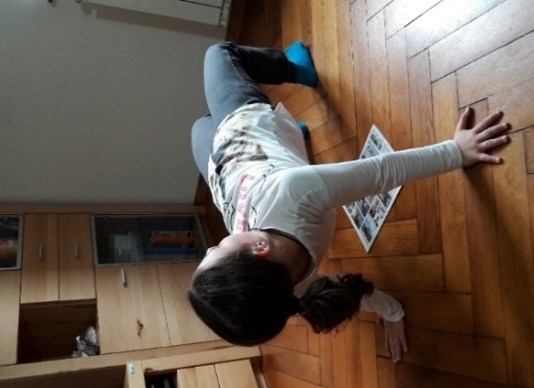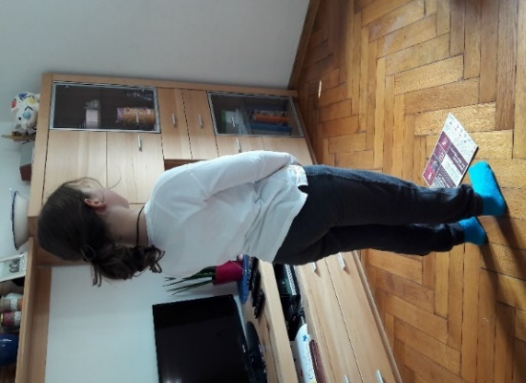

- teci okrog časopisa v eni in drugi smeri, 5 – 10 krogov v eno in drugo smer
- okrog časopisnega papirja čim hitreje naredi le 4 korake v levo/desno smer,
3 – 8 x v vsako smer
- skači čez časopis v smeri naprej in nazaj ter bočno sonožno, z levo in desno nogo, 5 – 10 x v vsaki smeri
- skači v obliki križa: naprej, nazaj, levo, desno, ponovi 3 – 8 x
- v opori pred nogami se z zadnjico dotika, časopisa, ponovi 8 - 15 x, 3 serije.

3.ura: NIT
Učno uro vam je pripravila študentka –praktikantka na daljavo, Danijela Cvetko.
Prilagoditve živih bitij na okolje, v katerem živijo
Cilji:
- ugotoviti, da so živa bitja prilagojena na okolje, v katerem živijo

Najprej si poglej video na tej povezavi: https://www.youtube.com/watch?v=6gOBEtim7x4&feature=youtu.be

Sedaj si v zvezek zapiši spodnje besedilo:
Prilagoditve živih bitij na okolje, v katerem živijo

- živa bitja so na okolje, v katerem živijo, prilagojena z barvo, obliko telesa in vedenjem
- če so manj opazna, se zlijejo z okoljem in imajo torej varovalno barvo
- če so bolj opazna, je njihova barva svarilna

V delovnem zvezku reši nalogo 1 na strani 77. Pomagaj si z učbenikom na straneh 101-103. Spodaj se nahajajo rešitve te naloge.
Če želiš, si na tej povezavi lahko pogledaš dva videoposnetka: https://www.radovednih-pet.si/vsebine/rp4-nit-sdz-osn

Rešitve 1. naloge:
Močerad (videz): Zanj je značilna svarilna barva, s katero opozori plenilce, da je strupen. Ima strupne žleze. Človeku ni nevaren.
Kobilica (videz): S svojo obliko in varovalno barvo se zlije z okoljem, da je plenilci ne opazijo.
Krt (okončine): Njegove sprednje okončine so prilagojene kopanju zemlje, zato jim rečemo tudi kopaške noge.
Hobotnica (oblika in barva telesa): Hobotnica nima trdega ogrodja, zato ima sposobnost stiskanja skozi ozke prehode. Lahko tudi menja barvo telesa, tako se izogiba naravnim sovražnikom.

5.ura:SLJ

Cilji: vrednotijo razumljivost, zanimivost,resničnost, uporabnost in ustreznost enogovornega besedila; utemeljujejo svoje mnenje.

- DZ, str. 56/9, 10.(odgovarjaj s celimi povedmi)
- Preberi razmisli in odgovori
- Dopolni in pomni –vstavi manjkajoče besede in prepiši v šolski zvezek. Naslov: Kako pretvorimo preglednico ali miselni vzorec v besedilo?

6.ura:DOP/DOD

Rešuj teste za kolesarski izpit – pomagaj si s kolesarskim priročnikom -Radovednih pet (učiteljica Klavdija preverja tvoje rešitve).

